软件Logo修改使用说明
- 检查软件版本是否是最新的1122版本（如下图）
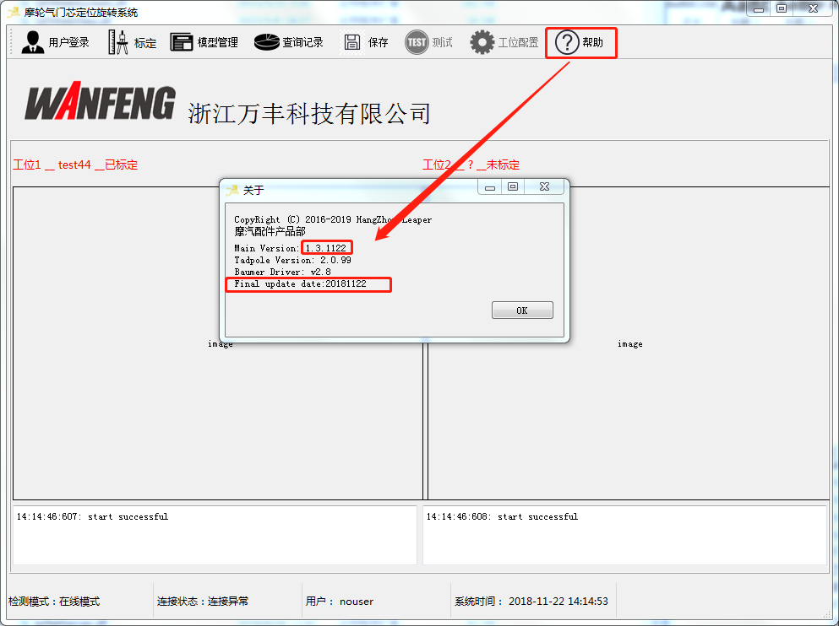
如果不是1122版本，请更新tpmain.dll文件。
- 使用Qtdesigner软件打开UI文件
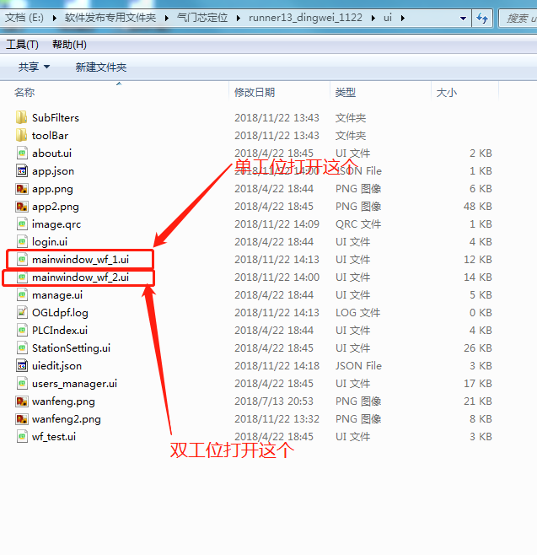
Ui文件位于应用程序tpshell.exe同一级的ui文件夹目录下。

- 打开UI文件后如下图所示
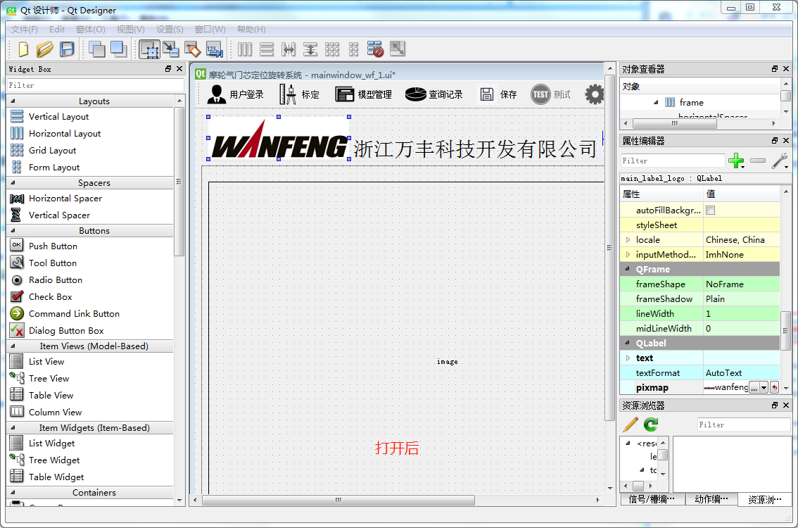
（4）选择logo显示控件，在右边栏找到pixmap栏，这里是修改logo文件源的地方。
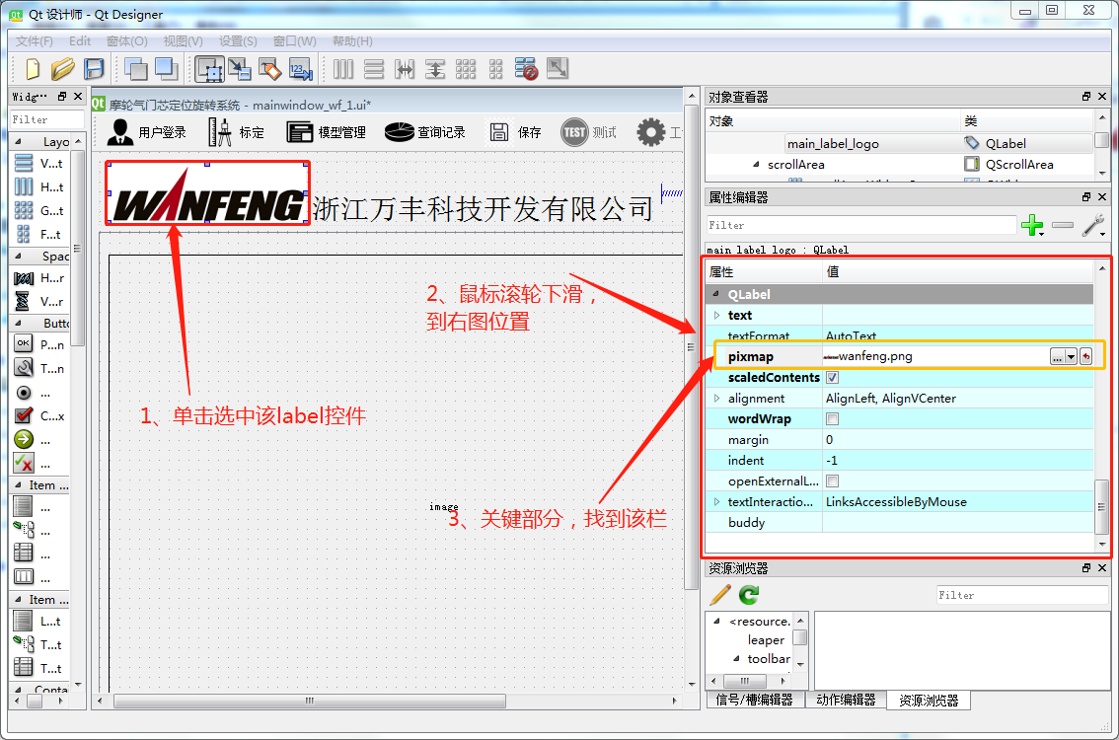
（5）单击pixmap最右侧的向下箭头，选择资源（logo图片资源）。
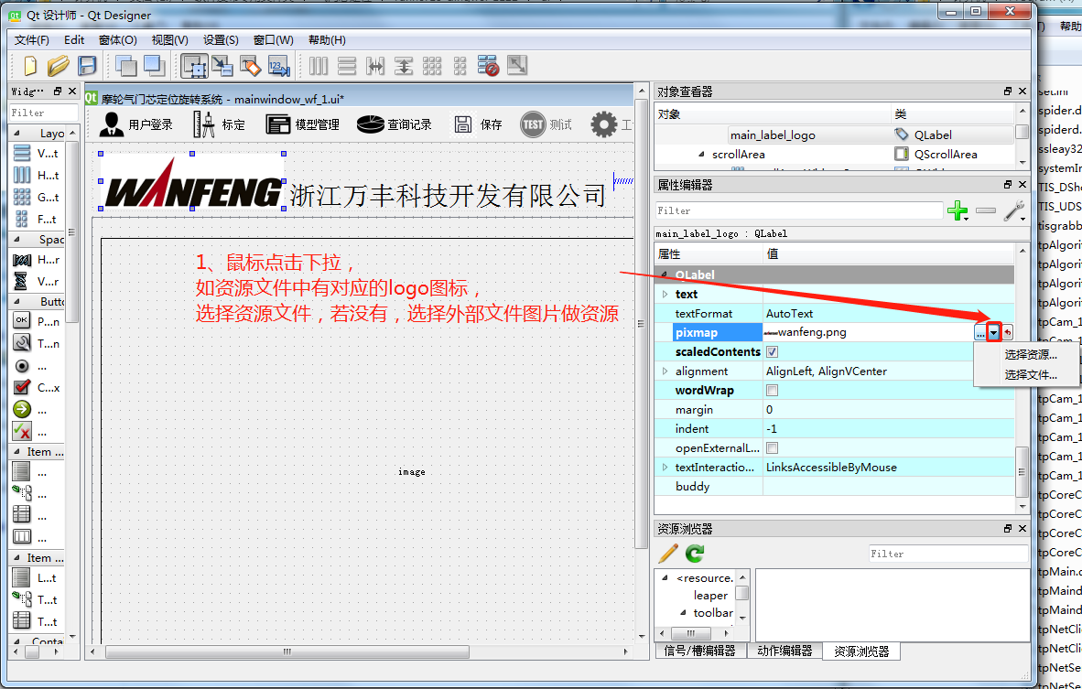
（6）在弹出的资源列表框里，在左侧的列表框里选择wanfenglogo，看到的右侧有logo图标，选择合适的logo图标（双击选择）。
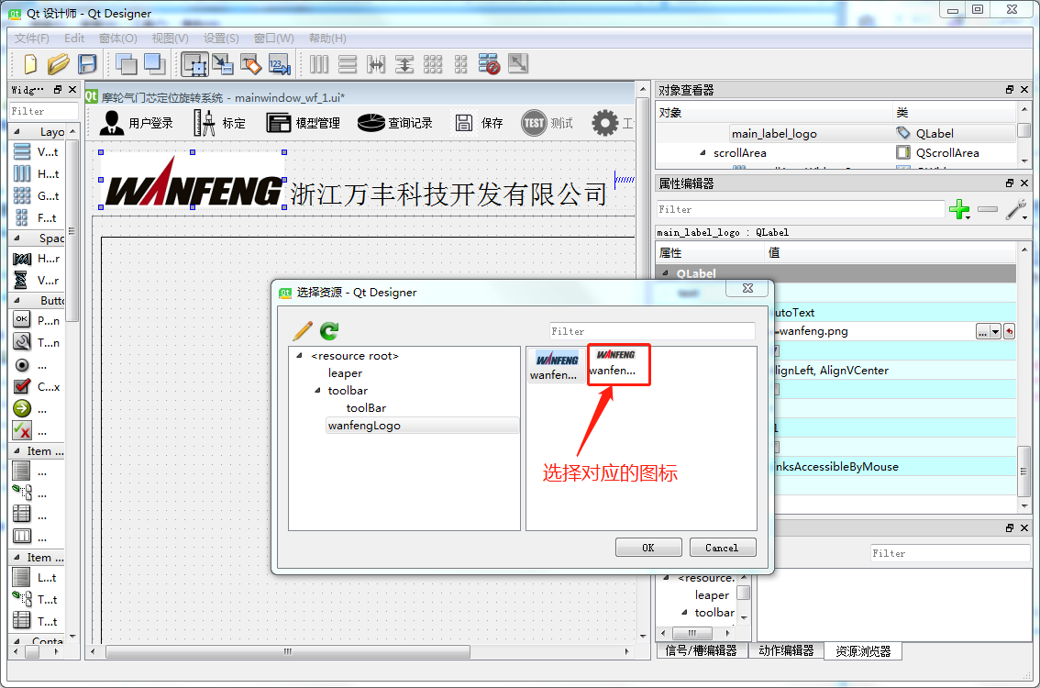
（7）图标选择完成后，按Ctrl+S或软件上方的保存按钮保存文件。退出UI文件编辑，重新启动程序。
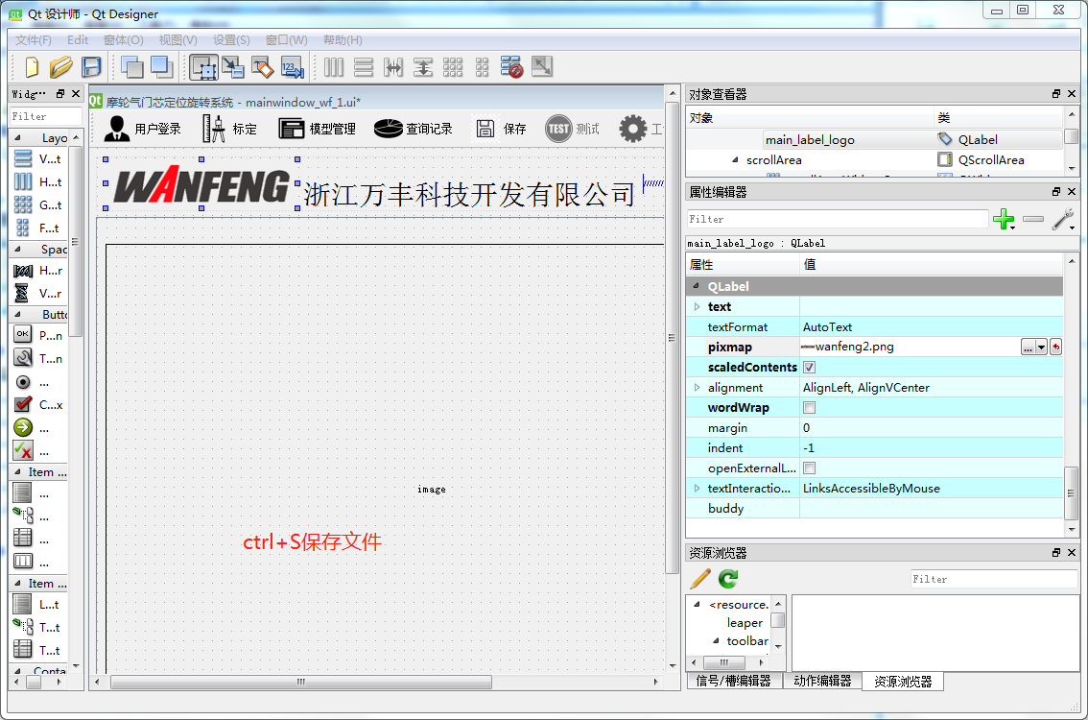
其他注意事项：
如果在系统自带的资源文件中没有合适的logo图标，在选择资源的时候请“选择文件”作为图片资源（该情况导入的资源图片需要自个调整控件的大小或自个裁剪图片大小）。

